缅怀革命先辈 传承廉洁家风
——光大永明保险广西分公司第二党支部主题党日活动

近日，光大永明保险广西分公司第二党支部组织党员前往邓颖超纪念馆，开展了一场别开生面的“缅怀革命先辈 传承廉洁家风”主题党日活动，旨在通过缅怀革命先辈邓颖超同志的光辉历程，传承红色基因，弘扬廉洁家风，进一步增强党员的廉洁自律意识和使命感。
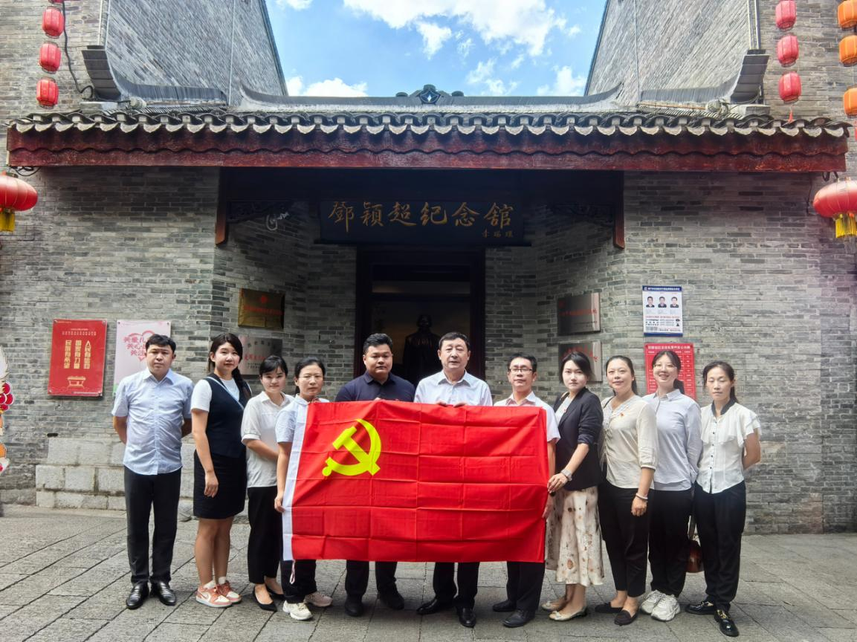
党员们纷纷表示，此次活动不仅是一次深刻的思想洗礼，更是一次心灵的触动。全体党员将以此次活动为契机，深入学习邓颖超同志的高尚品德和廉洁精神，将其转化为实际行动，不断提升自身修养，增强责任感和使命感，不仅要在工作中团结协作，更要在家庭生活中传承和弘扬清廉家风，为促进公司的高质量发展和营造风清气正的社会环境贡献自己的力量。

